**2.2 实验方案**

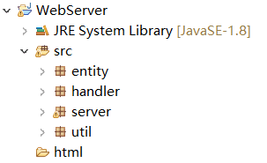根据实验需求，Web服务器程序分为5个模块。server模块是实现程序的主要逻辑，包括初始化套接字、建立连接、传输数据等一系列过程。entity模块实现对HTTP请求和响应报文的封装。util模块用于处理程序的IO，如：收发数据，发送文件等。Handler模块实现程序的主要功能，即处理HTTP请求报文，并生成对应的HTTP响应报文。html模块中存储了服务端的网页、图片等资源

图4 程序模块

**2．2．1** **模块server**

server模块是实现程序的主要逻辑，包括初始化套接字、建立连接、传输数据等一系列过程。包含两个类分别为，WebSever类和SocketThread类。

下图代码展示了WebSever类中套接字初始化、监听、建立连接和数据传输的程序主要逻辑。在建立连接时采用多线程技术，为每一个TCP连接开辟一个新的线程，来支持同时建立多个连接和HTTP非持续连接的并行传输。

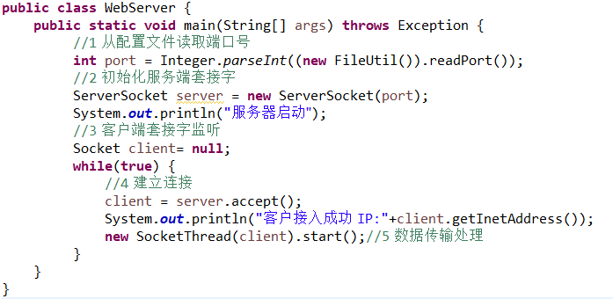

图5 WebSever类程序入口函数

每一个线程启动后，线程类SocketThread将会进行一系列的处理：

1）获取该套接字的输入输出流；2）调用util模块中的MessageUtil类，通过该输入输出流进行请求报文的读取；3） 根据请求报文的方法字段选择对应的Handler进行报文的处理，并生成响应报文；4） MessageUtil类通过输出流回发响应报文；5）关闭连接。

下图展示了SocketThread类的核心代码：

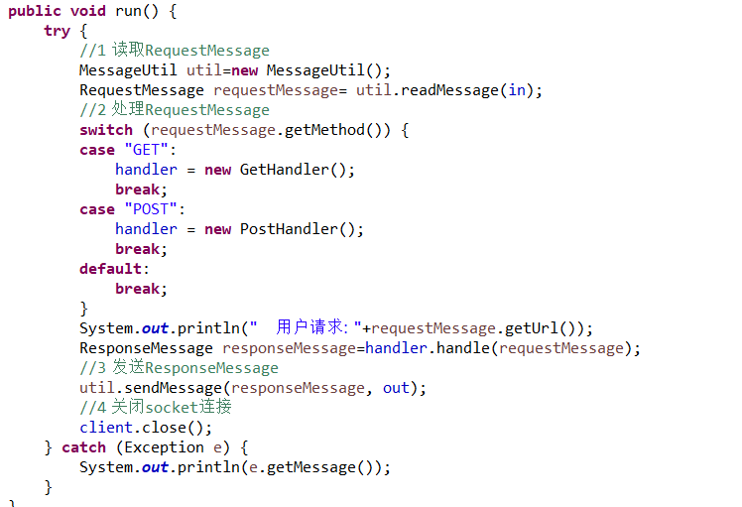

图6 SocketThread类run函数

**2．2．2 模块handler**

模块handler的主要功能是接受HTTP请求报文，根据报文内容做出相应的动作，最后生成HTTP相应报文。

根据HTTP标准，HTTP请求可以使用多种请求方法。HTTP/1.0定义了三种请求方法： GET, POST 和 HEAD方法。HTTP/1.1新增了五种请求方法：OPTIONS, PUT, DELETE, TRACE 和 CONNECT 方法。该程序基于HTTP/1.0，考虑了GET和POST方法。

GET 请求指定的页面信息，并返回实体主体。POST向指定资源提交数据进行处理请求（例如提交表单或者上传文件）。数据被包含在请求体中。PUT从客户端向服务器传送的数据取代指定的文档的内容。

下图的代码展示了程序处理POST请求的处理逻辑。如果请求报文的数据满足格式，那么将会生成状态码为200的相应报文并将跳转页面作为数据传输，否则状态码置为302并将页面重定向至提示信息页面。在界面上的展示效果将会放在结论部分。GET请求的handler代码与之类似。

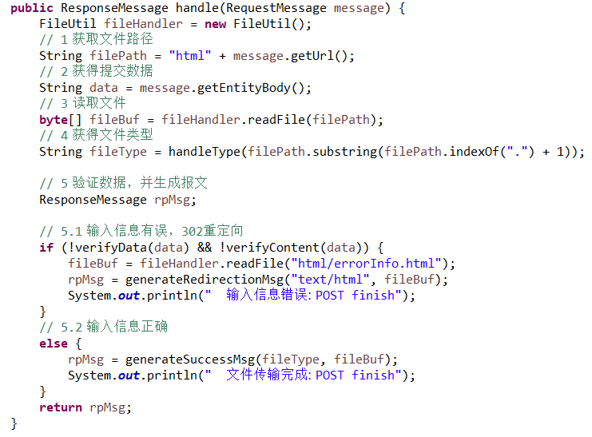

图7 PostHandler类handle函数

其中报文生成函数的实现如下图所示：

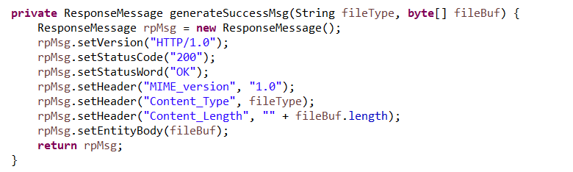

图8 PostHandler类generateSuccessMsg函数

**2．2．3** **模块 util**

该项目中的util模块中主要包括本地文件读写工具类FileUtil和报文传输工具类MessageUtil。FileUtil类从本地文件夹html中读取资源文件并将它放至二进制数组以方便输入流写入，也用于读取配置文件以设置套接字端口。MessageUtil类已经在上文提到，用于从套接字输入流读取HTTP请求报文和向套接字输出流写入HTTP响应报文。主要代码如下图所示：

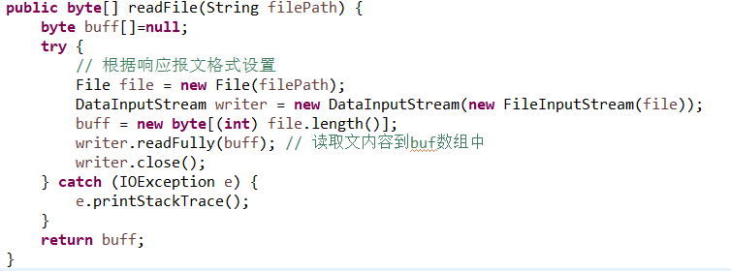

图9 FileUtil类readFile函数

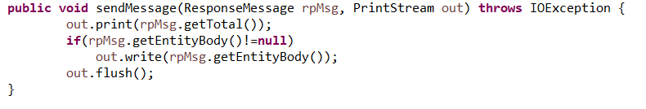

图10 MessageUtil类sendMessage函数

**2．2．4** **模块entity**

entity模块实现了对HTTP请求和响应报文的封装，并实现了按照HTTP报文的格式规范的输出。如下图所示：

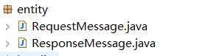

图11 entity模块中的报文类

**2．2．5** **模块html**

html文件夹下包含了服务端的所有资源文件，如下图所示：

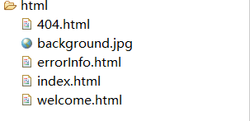

图12 html文件夹的资源文件